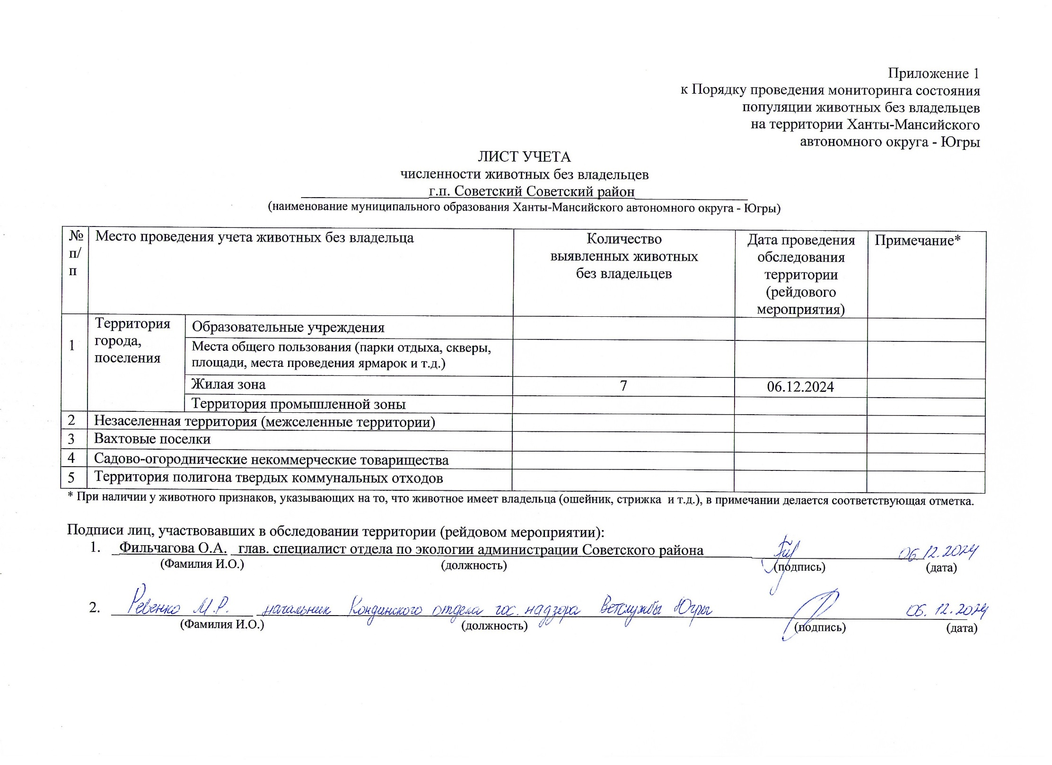

Фотоматериал

|  |  |
| --- | --- |
| C:\Users\filchagovaoa\Desktop\photo_2024-12-06_12-31-50.jpg | C:\Users\filchagovaoa\Desktop\photo_2024-12-06_12-32-06.jpg |
| г.п. Советский ул. Окружная, д.13 | г.п. Советский СНТ «Лесовик» ул. Ветеранов, д.33 |